Etat des travaux du comité ISA SP95 et du groupe de travail WBF B2MML

Jean Vieille
Psynapses
Manufacturing IT Consultant - Membre du comité SP95

La première partie de la norme ISA 95 a été publiée en mai 2000. Après 5 ans d’existence, la norme est maintenant citée par la grande majorité des acteurs et utilisateur des systèmes d’information de production.
L’objectif initial limité à la description de l’interface entre systèmes de gestion et d’exécution a dû s’étendre à l’ensemble de la problématique du contrôle de la production et les travaux se poursuivent activement, soutenus et poussés par la communauté professionnelle.

1 – l’ISA, le comité SP95

L’ISA – The Instrumentation, Systems and Automation Society est une association professionnelle internationale de 38000 membres répartis dans 110 pays. Elle est organisée en 14 Districts et 300 Sections, dont la section ISA France présidée par Jean-Pierre Hauet et rattachée au District 12 couvrant la zone EMEA. Réseau professionnel, l’ISA est un creuset de réflexion et de développement technique dans le domaine du contrôle automatisé des installations industrielles. Outre une vingtaine de divisions techniques sectorielles et technologiques, l’ISA anime un certain nombre de départements traitant de l’organisation de conférences et d’expositions (ISA Show), de la publication de magazines (dont InTECH), livres et media électroniques, du développement et de l’organisation de stages de formation ainsi que du développement de normes et rapports techniques. Cette dernière activité est sans doute la plus connue dans la profession à travers des normes telles que l’ISA5, l’ISA88 et l’ISA95 (la nouvelle dénomination remplace les appellations Sxx). La formation est également connue en France à travers les efforts de la section locale pour diffuser le « Body Of Knowledge » ISA à travers Psynapses. www.isa.org www.isa-france.org
Le comité SP95 se définit ainsi son but :
« Créer une norme définissant l’interface entre les fonctions de contrôle-commande et les autres fonctions de l’entreprise sur la base du Purdue Reference Model for CIM (forme hiérarchique) publié par l’ISA. L’interface traitée initialement est l’interface entre les niveaux 3 et 4 de ce modèle. D’autres interfaces pourront être traitées selon les besoins. Le but est de réduire le risque, le coût et les erreurs liés à la mise en œuvre de ces interfaces. La norme doit définir un échange d’information robuste, sûre et économique. Le mécanisme d’échange devra préserver l’intégrité de l’information et l’espace de contrôle de chaque système. »
… et son domaine d’action :
- « Un effort en plusieurs parties
- Définir en détail un modèle abstrait de l’entreprise, incluant les fonctions de contrôle de la fabrication, les fonctions de gestion et l’information échangée
- Etablir une terminologie commune pour la description et la compréhension de l’entreprise, incluant les fonctions de contrôle de la fabrication, les fonctions de gestion et l’information échangée
- Définir l’information échangée entre les fonctions de contrôle de la fabrication et les autres fonctions de l’entreprise incluant les modèles de données et les définitions d’échanges. »
Le comité SP95 compte près de 300 membres. A travers sa composition on relève:
la participation française :
Damien Maton (Cira Concept), Frédéric Guyon (Rockwell), Didier Collas (Wonderware), Bernard Dumortier (Schneider), Jean Vieille (Psynapses)
Les membres actifs votants :
Marc Leroux, Anne Poorman, Swarandeep Singh (ABB) ; Dennis Delaney (Accenture) ; Richard Martin (Aspen Technology) ; Chris Monchinski (Automated Control Concepts) ; Dennis Brandl (BR&L Consulting) ; Eric C. Cosman (Dow Chemical) ; Ray Walker (DuPont) ; David J. Adler (Eli Lilly & Co) ; Saroj Patnaik (Emerson Process Automation) ; Leon Steinocher (Fluor Enterprises) ; Charlie Gifford (GE Fanuc America) ; Yasuyuki Nishioka (Hosei University) ; Donald Clark (Invensys) ; Costantino Pipero, Jay Jeffreys (Invensys – Wonderware) ; Charlotta Johnsson (Lund Institute of Technology) ; Gary Addison (Lyondell – Equistar) ; Lynn W. Craig (MAA) ; Alan Johnston (MIMOSA) ; Leif Poulsen (Novo Nordisk Engineering) ; Paresh Dalwalla (OpteBiz) ; Theodore Williams (Purdue University) ; Jean Vieille (Psynapses) ; Em delaHostria, Gavan Hood (Rockwell Automation) ; Stefano Dighero (Siemens) ; Keith Unger (Stone Technologies) ; Les Hastings (ProsCon) ; William H. Bosler (Texas Consultants) ; David Emerson (Yokogawa)
2 – Le comité joint ISO/IEC TC65/SC65A/JW15 et la norme IEC 62264
L’ISA est affiliée à l’ANSI pour produire des normes américaines. L’importance de la norme ISA95 a conduit l’ISA à la présenter aux instances de normalisation internationales ISO et IEC. Le sujet a suscité un tel intérêt que les 2 organismes ont décidé de collaborer au sein du comité joint JW15 pour aboutir à la publication de la norme sous la référence IEC62264. Les apports de ce comité sont toutefois mineurs et la publication internationale, relativement méconnue, est en pratique équivalente à l’originale ISA95.
Les membres de ce comité classés par pays sont les suivants :
Franz Rudolf BUENGER (Suisse) ; Heike SCHUMACHER, Martin ZELM (Allemagne) ; D. CHEN, Bernard DUMORTIER, Jean-Jacques GENIN, Christine HERMETET-FILEZ, Jean-Jacques MICHEL, Pascal TANTIN (France) ; Iain LINDSAY, David SHORTER ; George F. THOMPSON (Royaume Uni) ; Koji DEMACHI (Japon) ; Charlotta JOHNSSON (Suède) ; Keith UNGER, Jean VIEILLE, B. VOGEL-HEUSER, T. WILLIAMS, G. WINCHESTER, Bill BOSLER, Dennis L. BRANDL, Emmanuel DELAHOSTRIA, Joseph D. DUFFY, Lois M. FERSON, R. SADOWSKI (USA)

3 – le WBF, le groupe de travail XML / B2MML

Le WBF est né de la volonté des membres du comité SP88 de promouvoir leurs travaux en favorisant les échanges entre les professionnels du contrôle des procédés batchs principalement en organisant une conférence annuelle.
En fait, la création du comité SP95 a été suscitée au sein du comité SP88 dont les travaux avaient justement révélé la nécessité de prolonger ses concepts d’automatisation responsable en cohérence avec les décisions stratégiques et tactiques de l’entreprise.
Le WBF a suivi l’élargissement des centres d’intérêt de ses membres, jusqu’à changer de nom tout récemment, sans toutefois abandonner son acronyme. Si le WBF s’intéresse toujours aux procédés batch et à la norme ISA88, il couvre désormais les 2 normes sous la dénomination « The Forum for Automation and Manufacturing Professionals »
Le groupe de travail WBF XML a été lancé pour offrir une structure de développement plus réactive au support des aspects mise en œuvre (XML est un moyen technologique) que le SP95, cantonné au niveau normatif volontairement découplé de la technologie. Il développe 2 spécifications de Schémas XML, BatchML et B2MML construites respectivement à partir des normes ISA88 partie 2 et ISA95 partie 2. Les membres actifs du groupe sont :
Alejandro Imass (MPR - Venezuela), Andy Bridge (Invensys - USA), Arne Svendsen (ARLA Foods - Danemark), Bill Bosler (Texas Consultants - USA) , Charlotta Johnsson (Lund University, Suède), David Cornell (P&G - USA), Dave Emerson (Yokogawa - USA), Dennis Brandl (BR&L Consulting - USA), Greame Hall (Aspen Tech), Gavan Hood (Rockwell), Jean Vieille (Psynapses), Jeremy Suratt (Invensys), Kishen Manjunath (Honeywell), Ed Lynch (Pfizer), Rafael Batres (Toyohashi University of Technology), Rick Bullotta (LihghtHammer), Yasuyuki NISHIOKA (MIT)

4 – Les différentes parties de la norme et leur avancement

La norme comporte actuellement 5 parties en cours de développement. Le tableau ci-dessous indique les références des publications ISA et IEC
Norme ISA (US) | Norme IEC (Intl) | Titre
ANSI/ISA95.00.01: 2000 | IEC62264-1:2003 | Part 1: Models and Terminology”
ANSI/ISA95.00.02: 2001 | IEC62264-2:2004 | Part 2: Data Structures and Attributes
ANSI/ISA95.00.03: 2005 | - | Part 3: Activity Models of Manufacturing Operations Management
ISA draft 95.00.04:D4 05/2005 | - | Part 4: Object Models and Attributes of Manufacturing Operations Management
ISA draft 95.00.05:D5 05/2005 | - | Part 5: Business to Manufacturing Transactions
Seules les parties 4 et 5, encore méconnues seront rapidement présentées ci-dessous.
A ces normes s’ajoute la spécification B2MML du WBF.
- Version 1.0 03/2003
- Version 2.0 09/2003
- Version 3.0 est en cours de publication, dont les nouveautés seront également présentées ci-après.

5 – La partie 5 : B2M Transactions

Les parties 1 et 2 de la norme définissent des modèles pour structurer l’information échangée entre les systèmes. Lorsque l’on veut effectivement échanger de l’information, il faut
- Mettre en oeuvre une transaction (par exemple « obtention d’un état de stock »)
- Déclenchant un ou plusieurs messages (par exemple : « Demande d’information de stock » et « Réponse d’information de stock »)
L’objectif de la partie 5 de la norme est de définir le format des messages nécessaires pour réaliser ces échanges d’information.
Le concept de message peut être facilement appréhendé par analogie avec les messages électronique échangés sur Internet.
La norme ISA95 s’inspire de la spécification OAGIS et définit les messages de la façon suivante :
- Une zone d’en-tête appelée « zone d’identification applicative » qui précise l’heure de création du message, l’adresse de l’expéditeur, la demande d’accusé de réception ;
- Une zone de données composée d’un verbe, précisant l’objectif du message et l’action attendue le cas échéant du récepteur, et d’un nom précisant l’information sur laquelle porte le message.
Les « verbes » définis par la norme dans son état actuel sont les suivants :
Verb | Description
Acknowledge | Acknowledgement of a request.
Cancel | Request to the owner of objects to remove an object.
Change | Request to the owner of objects to change an object.
Confirm | Confirmation response to a request.
Discover* | Request to the owner of objects for information on published objects
Disclose* | Response to a DISCOVER
Get | Request to the owner of an object for information on one or more objects.
Process | Request to the owner of an object to process a new object.
Show | Response to a GET.
Sync | Request from the owner of an object for the receiver to add, change, or delete their information about an object.
Les noms sont des objets des modèles définis dans les parties 1 et 2, par exemple :
- Personnel Model : [Person], [person].[property], [person].[property].[value]
- Production Schedule Model : [Production Request], [Production Request].[Segment Requirement], [Production Request].[Segment Requirement].[Personnel Requirement]
Par exemple, le message GET [Production Request].[Segment Requirement] est une demande d’information sur le segment spécifié de la demande de production spécifiée.

6 – La partie 4 : Object Models and Attributes of Manufacturing Operations Management

Les parties 1 et 2 de la norme étaient focalisées sur la Production. La Maintenance et la Qualité étaient vaguement traitées par des appendices aux modèles équipement et matière, les activités de stock n’étaient même pas mentionnées.
La partie 3 a ensuite révélé la véritable portée globale de la norme, traitant tous les aspects de l’exécution, incluant la Maintenance, la Qualité, les stocks et tout autre domaine possible d’exploitation de la fabrication.
D’autre part, la partie 3 avait été suscité par la variété des options possibles pour la répartition des fonctions de contrôle de la production entre la gestion et l’exécution, que ce soit sur le plan de la responsabilité que de l’urbanisation. Il en résulte une vision fine des fonctionnalités susceptibles d’échanger de l’information entre elles.
Les modèles déjà publiés apparaissent dorénavant restrictifs (ne traitant que la production) et grossiers (ne traitant que les échanges avec les systèmes de gestion).
Cette nouvelle partie de la norme va donc compléter les parties 1 et 2. On dispose pour cela de retours d’expérience pratique, car les premières mises en œuvre de la norme ont vite révélé ces lacunes. Une voie bien explorée pourrait être retenue. Il apparaît en effet que la remarquable pertinence des modèles appliqués à la production et la cohérence de la définition fonctionnelle de la partie 3 autorise une généralisation des modèles à un méta niveau pour les appliquer ensuite à chaque catégorie d’exploitation de la fabrication.
Dans la figure ci-dessus, le modèle « Production Schedule » a simplement été transformé en « Working Schedule » applicable indifféremment à la production, à la maintenance, à la qualité ou aux opérations sur stocks.
L’aptitude de ces modèles à prendre en charge efficacement les échanges d’information à l’intérieur du MES est encore en cours d’exploration.

7 – B2MML V3 : du concept à la mise en œuvre pratique

L’apparition du langage B2MML a été un élément déclencheur décisif dans l’adoption très large de la norme ISA95 en fournissant un premier niveau d’interopérabilité.
La spécification était déjà très mature dans sa version 2. La version 3 apportera un progrès notable en permettant d’adapter très facilement les schémas aux besoins spécifiques d’un fournisseur de solution, d’un secteur industriel, d’une entreprise ou d’un projet spécifique.
La figure ci-dessous montre comment le modèle Equipment a été aménagé avec des extensions de 3 origines différentes
- Extended:Equipment pour l’utilisateur, avec les nouveaux éléments Equipment Asset (SerialNumber,Brand, Model), Maintenance (LastMaintenanceStop, NextPlannedMaintenance), TRS (Jour, Semaine, Année), Status
- Company1:EquipmentExtensions pour un premier fournisseur externe (SpeedRotation, CouplingHigh, Coupling Diameter)
- Company2:EquipmentExtensions pour un 2ème fournisseur (SpeedRotation, NoiseLevel, Lubricators)
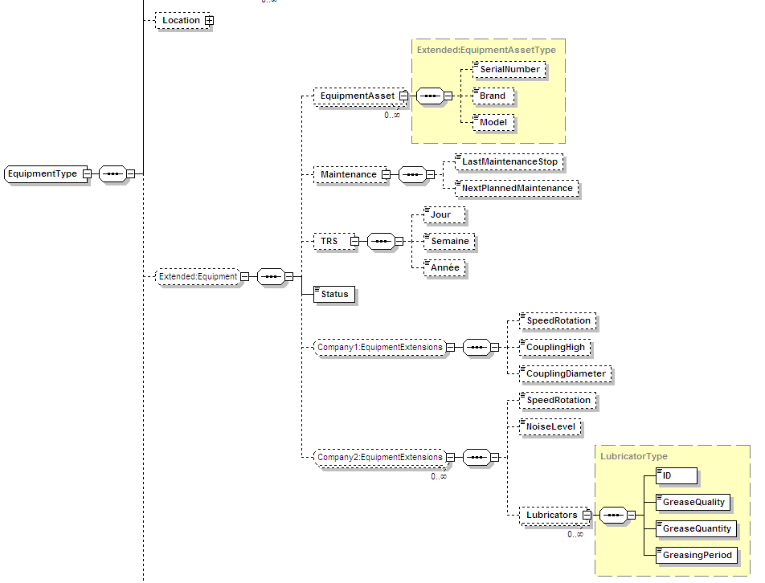

8 – Conclusion
Sous la forte pression des utilisateurs (en tête d’affiche, Nestlé, P&G, Arla Foods et Polar), le comité reste très actif avec des chantiers importants en cours, et l’évolution depuis un an est remarquable.
Côté ERP, partant d’une ignorance totale de cette communauté d’éditeurs :
- Mai 2004 : SAP déclare son support de la norme et lance peu après le développement d’une interface B2MML dans SAP Netweaver XI, déjà disponible.
- Mai 2005 : Microsoft déclare à son tour son support de la norme, Oracle semble prêt à se lancer…
Côté MES, les interfaces B2MML prennent corps au-delà des brochures. Certains éditeurs utilisent même largement les modèles de la norme pour construire leurs solutions.

Références
ISA - The Instrumentation, Systems and Automation Society Research Triangle Park, North Carolina :
- ANSI/ISA–S95.00.01–2000 Enterprise-Control System Integration Part 1: Models and Terminology ISBN 1-55617-727-5

ANSI/ISA–95.00.02–2001 Enterprise-Control System Integration Part 2: Object Model Attributes ISBN: 1-55617-773-9

ANSI/ISA-95.00.03-2005 Enterprise-Control System Integration Part3: Activity Models of Manufacturing Operations Management ISBN: 1-55617-955-3

ISA Draft 95.00.04 Enterprise-Control System Integration, Part 4: Object Models and Attributes of Manufacturing Operations Management ISBN: -to-be-assigned-

ISA Draft 95.00.05 Enterprise-Control System Integration, Part 5: Business to Manufacturing Transactions ISBN: -to-be-assigned-
World Batch Forum
- Business To Manufacturing Markup Language Version 02 September 23, 2003
- Business To Manufacturing Markup Language Version 03 Draft 1 March 2005

L'auteur
Jean Vieille est consultant spécialisé dans les normes ISA88 et ISA95, membre du réseau Psynapses. Ses 30 années d’expérience lui ont permis d’explorer de nombreux aspects du contrôle et de la gestion industrielle et de développer des méthodes pratiques pour tirer partie de ces normes.
Membre votant des comités SP88 et SP95, participant au développement du dialecte XML B2MML, il a été président de la section ISA France et vice-Président du District 12 de l’ISA. Il est membre du WBF et fondateur du Forum Batch Francophone.

Résumé
L’ISA – The Instrumentation, Systems and Automation Society est une association professionnelle largement connue pour son activité de production de normes.
La norme ISA95 est aux limites supérieures du domaine de l’exécution dans la hiérarchie décisionnelle de l’entreprise et connaît un développement rapide dans sa création comme dans son adoption. La spécification de langage XML B2MML du WBF apparaît comme un catalyseur favorisant l’essor de la norme en proposant un moyen de mise en œuvre pratique des échanges de données. Cet article présente les groupes ISA et WBF en présence, l’état des travaux de la norme et quelques indications sur le contenu des futures parties 4 et 5 ainsi que les particularités de la version 3 de B2MML.

Abstract
ISA – The Instrumentation, Systems and Automation Society is a professional organization that is largely known for its standardization activities.
The ISA95 standard is at the upper limit of the execution domains within the Enterprise decisional hierarchy, and it shows a fast development in its elaboration as well as in its adoption. The WBF B2MML XML language specification appears as a catalyser promoting the standard soaring by providing a practical implementation mean for information exchange. This article presents the involved ISA and WBF working groups, the status of the current development of the standard, some indications about the content of future part 4 and 5 as well as particularities of coming B2MML version 3.

Mots-clés
ISA95, S95, SP88, SP95, B2MML, MES, B2M, ISA, WBF, ISO, IEC, ANSI, XML, SAP, ORACLE, Microsoft

L’essentiel
Portée par une grande association professionnelle, la norme ISA95 est développée par un groupe international d’experts. Lancés en 1995, les travaux se poursuivent activement avec 3 parties ont déjà été publiées et 2 autres sont en chantier. Le WBF a joint ses efforts pour définir une spécification de mise en œuvre XML de la norme rapidement adoptée par l’industrie.

Synopsis
Carried by a major professional organization, the ISA95 standard is developed by an international group of experts. Launched in 1995, the works wear on actively with 3 parts are already published and 2 others under construction. The WBF joined its efforts to define an XML implementation specification of the standard, which is rapidly adopted by the industry.

